架构设计之路
作者：骆宏 电话：15013336884 email：846705189@qq.com

1前言
经过几年的摸滚打爬，对开发逐渐建立了一些认识。在这几年开发生涯中，主要专注与JAVA EE开发。作为一个优秀的程序员，相比对于职业生涯都会有着一定的规划。虽然不知道明天会发生什么，但是心中的梦想不会变，希望有一天能够成为一个技术牛逼XX的程序员。
在软件开发中，有个非常著名的名言，叫做：Don’t Repeat Yourself。这句话的道理非常简单，就是不要做一些重复的事情。所以在这个原则的指导下，自己也准备着手设计一个JAVA EE框架，用于积累这些年来的一些宝贵的经验。恩，该项目主要在工作的业余时间进行开发，所以在进度上可能会较慢，但是没关系，水滴石穿嘛，相信自己一定会完成的。

2设计目标
该项目的主要设计目标就是封装一个完成的JAVA EE框架，提供一些非常通用的基础服务，为其它业务提供基础支持。有了该框架后，以后可以非常快速的根据实际业务需求，而添加新的模块，迅速完成开发。当然，该项目同样也是一个学习的例子，可以提供一个让自己不断去重构、封装、完善的工程。在未来的职业生涯中，一直扎根在前线开发，必然是一个辛苦的工作，为了让未来的工作更加轻松，或者走上架构、管理之路，一个框架对我来说也是非常重要的，说不定哪一天，自己出来开了一个公司，也可以有一个宝贵的框架作为技术支持，或者去了一个公司，担当架构师。

3系统架构
该系统主要使用的技术：maven + spring + spring mvc + mybatis + boostrap后台管理界面。技术架构使用标准的失血模型来构建，将代码分为如下几个包来进行管理：controller，service，dao，entity。为了达到更高的灵活性，这里面在controller中加入vo包，用于接收或者转换数据库查询出来的数据。同样的，为了保证实体类的纯粹性，entity实体存放的属性与数据库字段一一对应，在entity中加入一个po类，用于增强entity类。在这个设计里面，dao层负责访问数据库，并且dao之间的类不允许相互引用，所有的业务将存放在service中。 在事务管理这一块，统一使用spring声明式事务，并且事务拦截同样位于service中。图3-1为各个包之间的关系
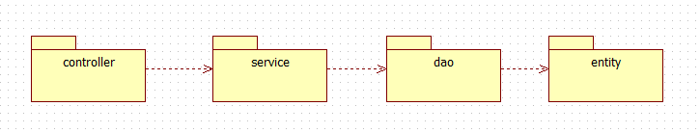
图1-1包的关系图

4系统划分
为了让工程之间的模块化更加清晰，系统使用maven来管理。系统分为如下几个模块，base-root，biz-root，app-root，service-root，code-gen。其中base-root为核心的工程，提供一些基础封装与接口定义；biz-root为业务；app-root为应用层；service-root第三方组件层；code-gen为代码生成器。在这里面，每个root工程都包含着多个子工程，比如业务层目前包含了：biz-ou（权限模块业务），biz-gl（网站通用业务）。通过这种方式，可以将各个组件独立出来，对扩展性的支持非常好。但是，凡事都具备着两面性，这种管理方式会使工程的复杂度添加，对于新手而言，在新接触时会比较棘手。下图4-1位各个工程之间的依赖关系
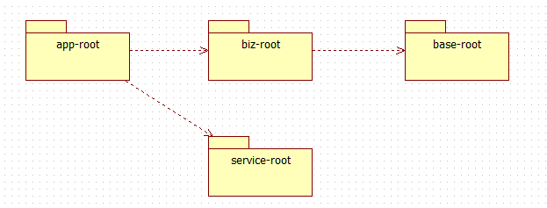
图4-1工程的依赖关系图

